03.08.-07.08.2020г.
Уважаемые родители!
Тема следующей недели: «Ребенок в мире людей»
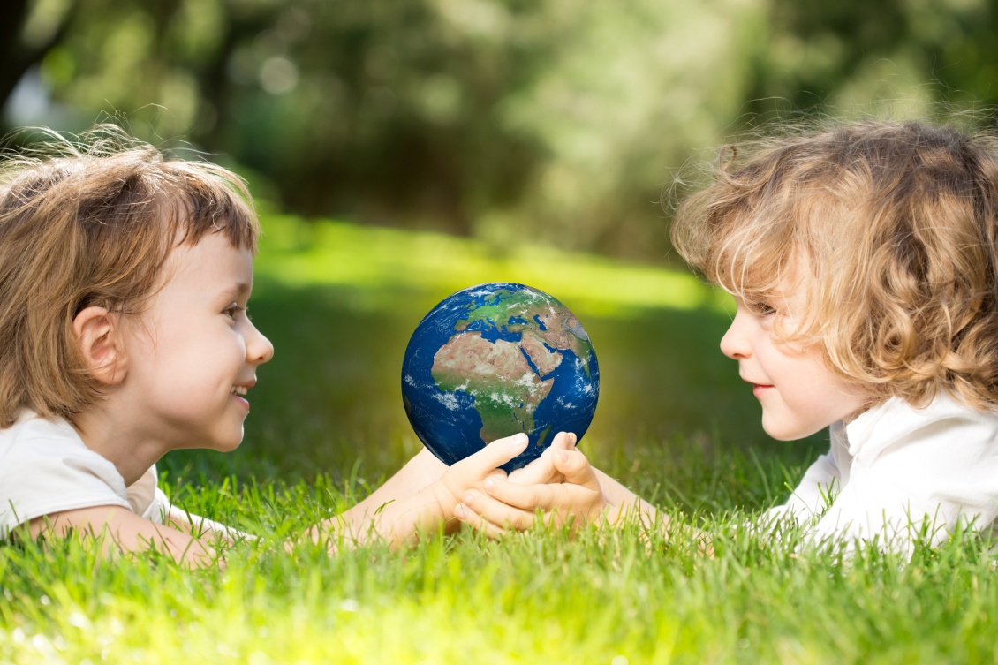
03.08.2020 г. Понедельник Ребенок в мире людей
Цели: Формировать умение ребенка жить в социуме людей (родных, близких и незнакомых, воспитание гуманных чувств по отношению ко всем людям, научить детей способам эффективной коммуникации для разрешения проблем, которые могут возникать у ребенка при взаимодействии с другими людьми., развивать умение работать в коллективе, взаимодействовать со взрослыми и сверстниками.

Предлагаем вам посмотреть мультфильм
http://videofas.com/watch/мультфильм-гадкий-утенок_wTijM4saMq69yIK.html Гадкий утенок.

Дидактическая игра «Ты живешь среди людей»
Дети становятся полукругом перед взрослым, а тот берет в руки мяч. Взрослый объясняет детям правило игры.
Тот, кто мяч поймал, - отвечает на вопрос.
Взрослый бросает ребенку мяч и задает вопросы, а ребенок должен поймать мяч, дать ответ и вернуть мяч взрослому. Остальные следят за ответом товарища и при необходимости исправляют его или помогают.
Варианты вопросов для игры:
Какие люди живут в твоей семье? (Мама, папа, брат, бабушка, дедушка.)
Кто живет в квартире (доме) рядом? (Соседи.)
Каких людей приглашают в гости? (Родственников, друзей, приятелей.)
С кем нужно здороваться при встрече? (Со всеми знакомыми.)
Кому мы дарим подарки? (Родным и друзьям.)
Кого считают старыми? (бабушек и дедушек.)
Взрослые работают на работе, а чем занимаются дети (Ходят в детсад или в школу.)
Все незнакомые -это родные или чужие нам люди? (Это чужие люди.)
Какие люди заботятся о тебе дома и в детском саду? (Мама, папа, бабушка, дедушка, воспитатели, нянечки.)
А могут о тебе заботиться незнакомые люди? Какие, например? (Могут, если это врач, водитель автобуса.)
С кем ты играешь? (С детьми, друзьями.)
С какими людьми следует обращаться вежливо? (Со всеми людьми).

Логическая игра «Скажи наоборот»
Взрослый просит ребенка назвать слова, противоположные тем, которые он говорит.
Чужие - родные; Незнакомые - знакомые; Дети - взрослые; Старые - молодые; Братья - сестры; Бабушка - дедушка; Враги - друзья; Равнодушные - заботливые; Расстроенные - радостные.
Художественное творчество на тему: «Мир человека»

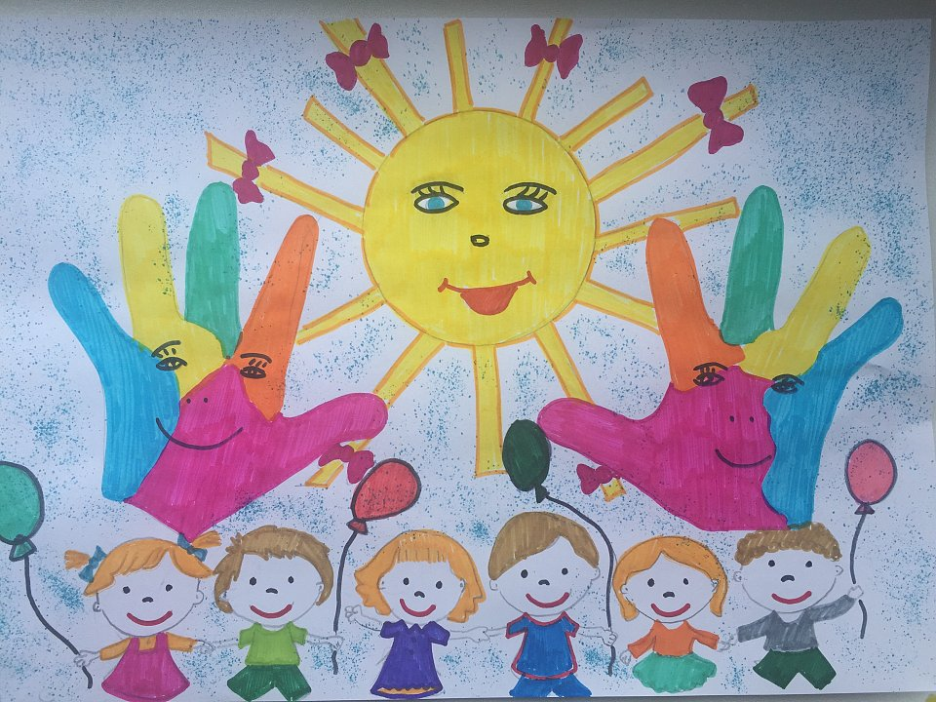

04.08.2020 г.Вторник День дружбы

Человек – существо, тяжело переживающее одиночество. Нам необходимо внимание, забота, сочувствие, понимание. А разделить горести и радости помогают любимые и друзья. В иерархии человеческих отношений дружба стоит практически на одной ступеньке с любовью.
Дружеские чувства позволяют объединиться людям, получить опору, а также поддержку в новых начинаниях и свершениях. О таком прекрасном чувстве и людях, способных дружить, и напоминает праздник международного масштаба – Всемирный день дружбы.
Дружба-одно из главенствующих чувств, связывающих людей. О дружбе написаны книги, сложены песни, стихотворения.
Эти прекрасные отношения сопровождали человечество с момента его зарождения.
Ради дружбы совершались подвиги, и даже неимоверные глупости, безрассудные поступки.
Но, несмотря на древность и важность таких отношений между людьми, праздник появился совсем недавно.
По предложению ООН в праздничном календаре в 2011 году появляется замечательный праздник, призванный привлечь внимание международных и региональных организаций к проведению мероприятий, способствующих укреплению дружеских отношений, как на личном, так и на мировом уровне.
Новая праздничная дата появилась после международного десятилетия, посвященного миру и отсутствию насилия в интересах планеты, которое проходило с 2001 по 2010 год.
Идеология декларации и программы действий, направленных на восстановление мира, стала основой для интересной и значимой даты.

Сказка о дружбе.
http://www.youtube.com/watch?v=dUEeZiNK3Nw Мудрые сказки тётушки Совы Цветы дружбы.

Дидактические игры:

Игра «Мост дружбы».
Цель: развивать ориентацию на поведение и эмоциональное состояние другого, способности видеть позитивное в другом, преодоление нерешительности, скованности, оптимизировать взаимоотношения.
Взрослый показывает линейку (незаточенный карандаш или др.).и говорит: «Это мост дружбы. Давайте попробуем удержать этот мост лбами, при этом будем говорить друг другу что-либо хорошее».
Игра «Фотографии друзей»
Цель: развивать способности к познанию другого, формировать позитивное отношение к сверстникам, умение выражать свои чувства, отношения в речи.
На столе разложены фотографии детей в группе. Ребенку предлагается взять 2-3 из них и объяснить, почему он выбрал именно их, описать, в какой момент запечатлен сверстник, какое у него настроение, с чем оно связано, рассказать, какой это ребенок, почему он с ним дружит.

Словесная игра «Кто больше скажет добрых и теплых слов»
Цель: стимулировать развитие речевого общения; вызывать сочувствие, стремление помочь ближнему. Дружеское отношение к сверстникам .
- Когда ты услышишь столько добрых слов, да ещё с улыбкой на лице, то сразу уходит боль и печаль. Мне стало гораздо легче. Вы знаете песенку «Улыбка»? Научите меня петь ее и танцевать! Звучит песня В.Шаинского «Улыбка».
Пословицы и поговорки о дружбе:
Не имей 100 рублей, а имей 100 друзей.
Друг познается в беде.
Один за всех и все за одного.
Один в поле не воин.
Крепкую дружбу топором не разрубишь.
Дерево крепко корнями, а человек – друзьями.
Художественное творчество:

Мороженное
Вам понадобится: пластилин ярких цветов, лопатка, стек, деревянная шпажка, бусины и стразы.
- Скатайте шарик из коричневого пластилина.
- Расплющьте шарик в лепёшку.
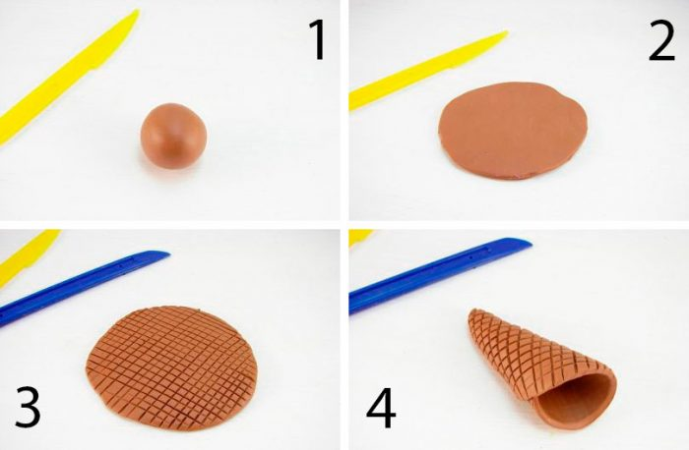
- Прочертите стеком линии, создав вафельную фактуру.
- Закрутите заготовку сформировав стаканчик, затем закрепите края.
- Скатайте шарики ярких цветов разного размера.
- Обработайте половинки шариков шпажкой, как показано на изображении.
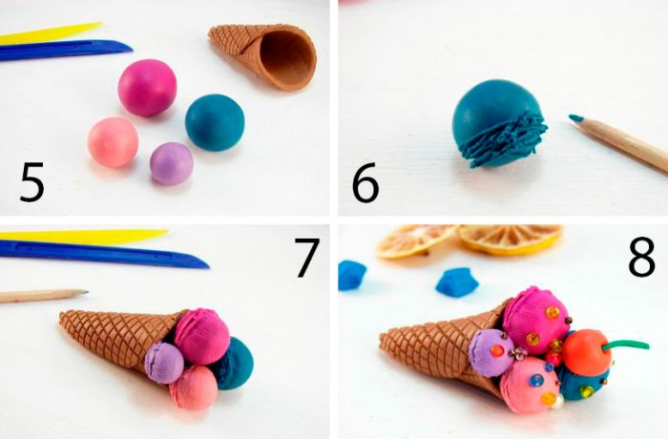
- Разместите шарики в вафельный стаканчик.
- Украсьте мороженное, прикрепив бусины и стразы.
- Слепите вишенку и прикрепите её к верхушке мороженного.

05.08.2020 г. Среда: «День вежливости»

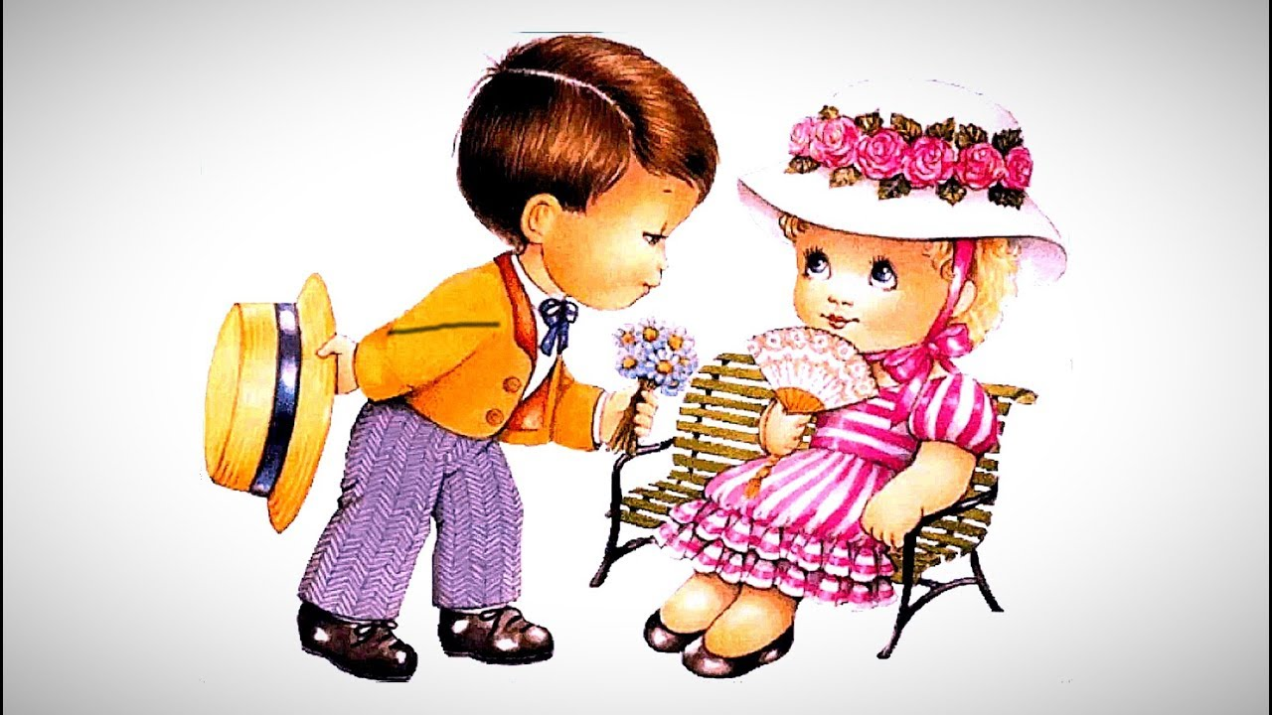

Слово «вежливость» образовалось давным-давно. Произошло оно от старого слова «ведать». Это слова значили «знать что-то». А было ещё слово «вежа», что значило «знаток, человек, который что-то хорошо знает». И слово вежлив означало «человек, который знает как себя вести». Иными словами, «вежливость» - это умение себя так вести, чтобы другим было приятно с тобой общаться, умение предусмотрительно, внимательно, заботливо, обходительно, тактично относится к другим людям.

Коммуникативные игры:
Вежливые слова
Цель: развитие уважения в общении, привычка пользоваться вежливыми словами.
Игра проводится с мячом в кругу. Дети бросают друг другу мяч, называя вежливые слова. Назвать только слова приветствия (здравствуйте, добрый день, привет, мы рады вас видеть, рады встречи с вами); благодарности (спасибо, благодарю, пожалуйста, будьте любезны); извинения (извините, простите, жаль, сожалею); прощания (до свидания, до встречи, спокойной ночи).

Подарок на всех
Цель: развить умение дружить, делать правильный выбор, сотрудничать со сверстниками, чувства коллектива.
Детям даётся задание: “Если бы ты был волшебником и мог творить чудеса, то что бы ты подарил сейчас всем нам вместе?” или “Если бы у тебя был Цветик- Семицветик, какое бы желание ты загадал?”. Каждый ребёнок загадывает одно желание, оторвав от общего цветка один лепесток.
Лети, лети лепесток, через запад на восток,
Через север, через юг, возвращайся, сделав круг,
Лишь коснёшься ты земли, быть, по-моему, вели.
Вели, чтобы…
В конце можно провести конкурс на самое лучшее желание для всех.

С/Р игры

«Больница»
Задачи: вызвать у детей интерес к профессиям врача, медсестры; воспитывать чуткое, внимательное отношение к больному, доброту, отзывчивость, культуру общения.
Игровые действия: Больной поступает в приемный покой. Медсестра регистрирует его, проводит в палату. Врач осматривает больных, внимательно выслушивает их жалобы, задает вопросы, прослушивает фонендоскопом, измеряет давление, смотрит горло, делает назначение. Медсестра выдает лекарства больным, измеряет температуру, в процедурном кабинете делает уколы, перевязки, обрабатывает раны и т.д. Санитарка убирает в палате, меняет белье. Больных посещают родные, друзья.
Предварительная работа: см. «Поликлиника»
Игровой материал: халаты, шапки, карандаш и бумага для рецептов, фонендоскоп, тонометр, градусник, вата, бинт, пинцет, ножницы, губка, шприц, мази, таблетки, порошки и т.д.

«Магазин»
Задачи: вызвать у детей интерес к профессии продавца, формировать навыки культуры поведения в общественных местах, воспитывать дружеские взаимоотношения.
Игровые действия: Водитель привозит на машине товар, грузчики разгружают, продавцы разлаживают товар на полках. Директор следит за порядком в магазине, заботится о том, чтобы в магазин во время завозился товар, звонит на базу, заказывает товар. Приходят покупатели. Продавцы предлагают товар, показывают, взвешивают. Покупатель оплачивает покупку в кассе, получает чек. Кассир получает деньги, пробивает чек, дает покупателю сдачу, чек. Уборщица убирает помещение.
Игровые ситуации: «Овощной магазин», «Одежда», «Продукты», «Ткани», «Сувениры», «Книги», «Спорттовары», «Мебельный магазин», «Магазин игрушек», «Зоомагазин», «Головные уборы», «Цветочный магазин» , «Булочная» и др.
Предварительная работа: Экскурсия в магазин. Наблюдение за разгрузкой товара в овощном магазине. Беседа с детьми о проведенных экскурсиях. Чтение литературных произведений: Б. Воронько «Сказка о необычных покупках» и др. Этическая беседа о поведении в общественных местах.
Встреча детей с мамой, которая работает продавцом в магазине. Составление детьми рассказов на тему «Что мы умеем?»: «Как купить хлеб в булочной?», «Как перейти дорогу, чтобы попасть в магазин?», «Где продают тетради, карандаши?» и т.д. Изготовление с детьми атрибутов к игре (конфеты, деньги, кошельки, пластиковые карты, ценники и т.д.).
Игровой материал: весы, касса, халаты, шапочки, сумки, кошельки, ценники, товары по отделам, машина для перевозки товаров, оборудование для уборки.

Художественная литература:

В хорошие руки
В сквере играли две девочки. Они пускали разноцветные мыльные пузыри. Мамы их сидели поодаль на скамеечке и наблюдали за ними. В сквер вошёл мужчина с коробкой в руках. Остановившись рядом с девочками и мамами, мужчина вынул из коробки маленького симпатичного ушастого щенка и посадил на площадке.
Поздоровавшись со всеми, мужчина объявил:
– Отдам щенка в хорошие руки.
Он пояснил, что очень любит этого щенка, но обстоятельства складываются так, что ему надо срочно уехать, а щенка взять с собой ему не удастся.
– Кто хочет взять? – спросил мужчина, оглядывая мам и девочек.
Обе девочки и мамы заинтересовались щенком. Одна из девочек нежно подняла его и прижала к себе.
– Мам, давай возьмём его, – обратилась она с просьбой к своей маме. – Он такой милый, такой забавный.
Девочка с любовью осторожно гладила пальчиком щенка по головке. Щенок был совсем маленьким потому, что он был мал по возрасту, а ещё потому, что он был щенком маленьких комнатных собак. Мама девочки тут же согласилась. Но вдруг вторая девочка громко заявила:
– Нет, я его возьму! Это мой щенок!
С этими словами вторая девочка потянулась к щенку, ухватила его за лапки и потянула к себе.
– Осторожно! – испуганно выкрикнула девочка, державшая щенка. – Ты же оторвёшь ему лапки!
С этими словами она поспешно передала его девочке, готовой оторвать лапки щенку, лишь бы им завладеть.
– Мама, – обратилась вторая девочка к своей маме, – давай мы его возьмём!
Мама девочки согласилась. Но мужчина, принёсший этого щенка, возразил:
– Нет, девочка, тебе я его ни за что не отдам.
– Почему? – возмутилась девочка. – Я хочу его! Вы же сказали, что отдаёте его.
– Я сказал, что отдам его в хорошие руки, – ответил мужчина. – Это означает, что отдам хорошим добрым людям, которые будут заботиться о нём, оберегать его. Он ведь совсем беззащитный. А ты была готова оторвать ему лапки, тебе совсем не было его жалко. Ты думала только о себе.
Девочка обиженно фыркнула и почти что бросила щенка на площадку. Другая девочка тут же заботливо присела к малышу, проверяя, не ушибся ли он.
– А ты, девочка, возьми его, – сказал мужчина, обращаясь к присевшей к щенку девочке. – Вижу, ты будешь ему настоящим другом. Думаю, он тоже тебя будет радовать всегда.
Девочка поднялась со щенком в руках. Её лицо сияло счастьем и восторгом. Мама её тоже была рада. Рад был и мужчина. Он видел, что передаёт щенка в хорошие руки.
Художественное творчество:
Необычная ромашка
Для этого потребуются: цветные листы формата а 4,ножницы, карандаш ,клей ПВА.
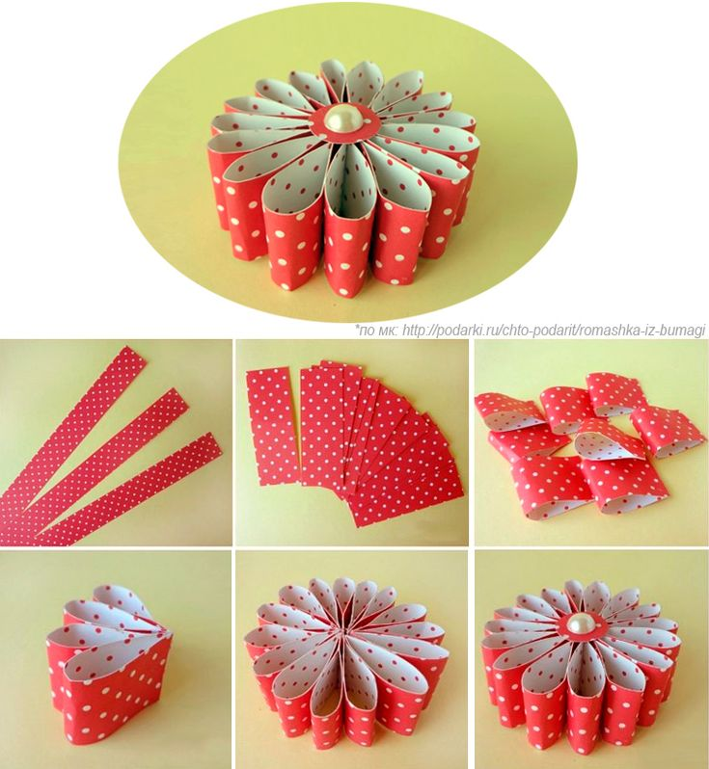
Ход работы: Каждый лист надо нарезать на полосочки и соединить их клеем.
Затем приклеивайте поочередно к друг другу такие заготовки по кругу, как на фото.
Сверху украсьте бусиной. И вот ваш первый цветок готов, не сложно правда ли?

06.08.2020 г.Четверг: «День улыбки»
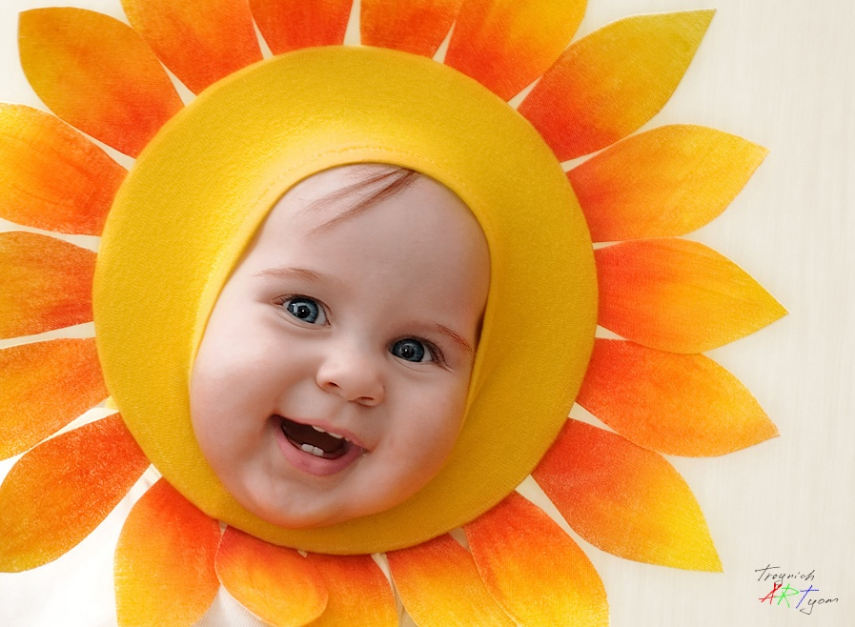

Смех – это неотъемлемая часть нашей жизни, когда мы смеемся, мы по-настоящему живем. Предлагаем вам подборку стихов и цитат про детей, их улыбку и смех. Пусть это поднимет вам настроение! Читайте трогательные стихи о детях, а главное, не забывайте улыбаться и наслаждаться каждым мгновением проведенным рядом со своим родным ребенком!

Радость жизни – детский смех,
Он заря, души рассвет,
Счастье жизни детский смех,
Он несет тепло и свет.
Солнцем смех блестит в лучах,
С ветром кружит в облаках,
Он цветет в любви садах,
В теплых душах и сердцах.
В песнях птиц звенит и льется,
Над полями он несется,
Над лесам вьется, кружит,
И с улыбкой светлой дружит.
Пусть играют золотинки,
В танце прыгают смешинки,
А глаза людей сияют,
Смех всем счастье обещает.
Пусть планета голубая
Горя черного не знает,
И звучит, как радость всех,
Золотистый, детский смех.

http://www.youtube.com/watch?v=HLSlW7Ed1uU Крошка Енот

Художественное творчество:

Смайлик улыбка

Вам понадобится

- желтый пластилин;
- немного черного, красного, коричневого, голубого и белого пластилина.

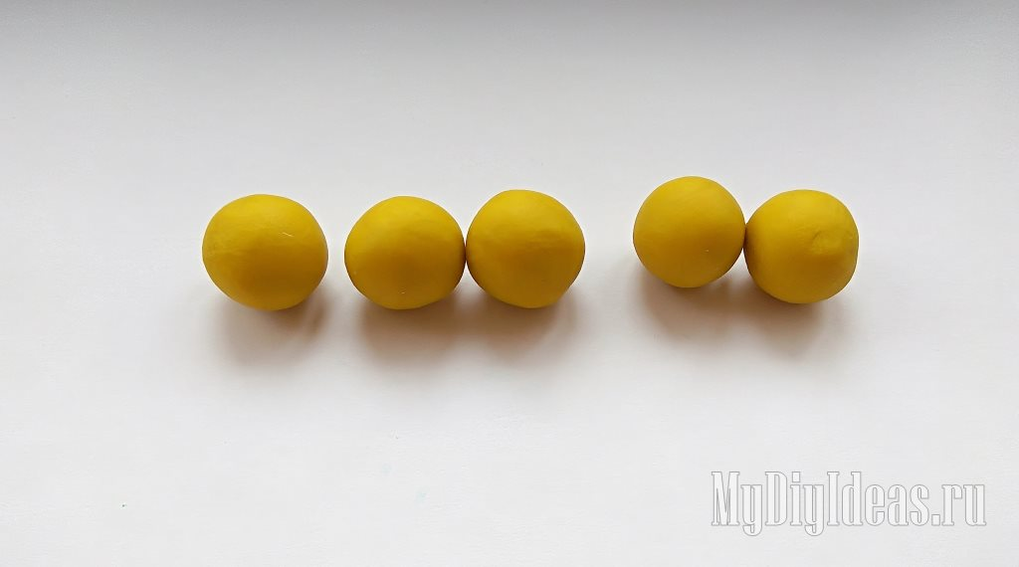
2) Каждый шарик придавите пальцами к твердой доске, разгладьте поверхность. Должны получиться круглые желтые монетки.
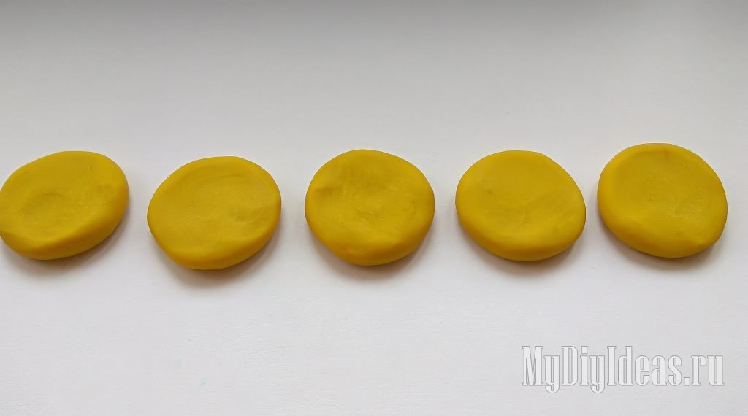
3) Наклейте улыбку и прищуренные глазки, используя черный пластилин.
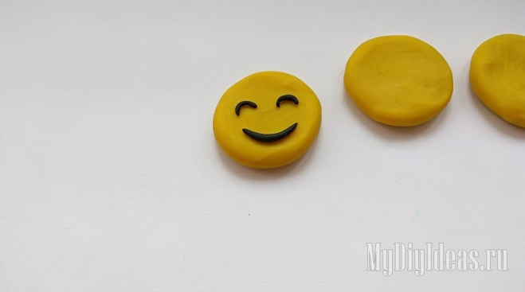

07.08.2020 г.Пятница «День доброты»

Цель: углублять представления детей о доброте как о ценном, неотъемлемом качестве человека. Совершенствовать коммуникативные навыки (умение выслушивать товарища, искренне высказывать свое мнение, проявлять доброжелательность), навыки культурного общения со сверстниками, следуя речевому этикету, побуждать к осмыслению общечеловеческих ценностей. Воспитывать у детей чувство сопереживания, сострадания, дружеского участия, способствовать развитию доброжелательного отношения к окружающим людям.

Нравственно-этические беседы с детьми: «Правила дружбы», беседа с детьми о доброте, что это такое, какие поступки можно назвать добрыми, какие нет;

Доброта - это стремление помочь людям, причем не требуя за это благодарности. Это свойство души, позволяющее не оставаться равнодушным к бедам других, оказываться рядом тогда, когда это так необходимо человеку.

http://www.youtube.com/watch?v=rgSNmapyrHw Мешок яблок

Уважаемые родители предлагаем вам сделать вместе с детьми

Коллаж «Добрые слова» (большой плакат, раскрашенный детьми в разные цвета (Задание – какого цвета доброта) и написать добрые слова и пожелания детскому саду, родителям и педагогам;

Разучить песню

Если добрый ты…
Дождик босиком по земле прошёл,
Клёны по плечам хлопал.
Если ясный день — это хорошо,
А когда наоборот — плохо.
Если ясный день — это хорошо,
А когда наоборот — плохо.
Слышно, как звенят в небе высоко
Солнечных лучей струны.
Если добрый ты — то всегда легко,
А когда наоборот — трудно.
Если добрый ты — то всегда легко,
А когда наоборот — трудно.
С каждым поделись радостью своей,
Рассыпая смех звучно.
Если песни петь — с ними веселей,
А когда наоборот — скучно.
Если песни петь — с ними веселей,
А когда наоборот – скучно.
Подвижная игра
Подвижная игра «Карусель»
Цель: Развивать у детей ритмичность движений и умение согласовывать их со словами. Упражнять в беге, ходьбе по кругу и построении в круг.
Описание: Играющие образуют круг. Воспитатель дает детям шнур, концы которого связаны. Дети, взявшись правой рукой за шнур, поворачиваются налево и говорят стихотворение: «Еле, еле, еле, еле, завертелись карусели. А потом кругом, кругом, все бегом, бегом, бегом». В соответствии с текстом стихотворения дети идут по кругу, сначала медленно, потом быстрее, затем бегут. Во время бега воспитатель приговаривает: «По –бе –жа -ли». Дети бегут 2 раза по кругу, воспитатель меняет направление движения, говоря: «Поворот». Играющие поворачиваются кругом, быстро перехватывая шнур левой рукой и бегут в другую сторону. Затем воспитатель продолжает вместе с детьми: «Тише, тише, не спишите, карусель остановите. Раз, два, раз, два, вот и кончилась игра!». Движения карусели становятся все медленней. При словах «вот и кончилась игра» дети опускают шнур на землю и расходятся.
Правила: Занимать места на карусели можно только по звонку. Не успевший занять место до третьего звонка, не принимает участия в катании. Делать движения надо согласно тексту, соблюдая ритм.
Варианты: Каждый должен занять свое место. Шнур положить на пол, бегая по кругу за ним.

